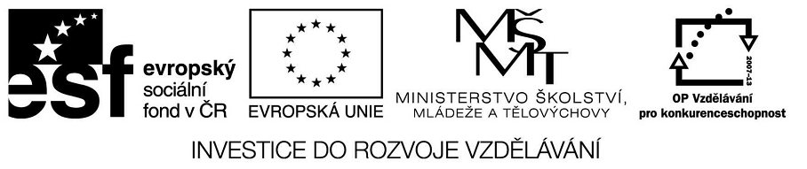

VY_32_INOVACE_22_18

Základní vzdělávání – Člověk a společnost - Dějepis

Název materiálu: Stavovské povstání

Anotace – Tento pracovní list slouží k zopakování a posílení základních znalostí událostí
spojených s obdobím stavovského povstání

Autor - Mgr. Radek Hulva

Jazyk - čeština

Očekávaný výstup - žáci budou schopni využít znalostí získaných o stavovském povstání a
za pomoci učenic a internetu získat doplňující informace o této
historické etapě

Speciální vzdělávací potřeby - internet

Klíčová slova - defenestrace, Bílá hora, konfiskace, Pražský hrad

Druh učebního materiálu - pracovní list

Druh interaktivity - aktivita

Cílová skupina - 13-14 let

Stupeň a typ vzdělávání - základní vzdělávání - druhý stupeň

Celková velikost - 16 KB

Stavovské povstání –pracovní list

1)Doplň následující text

Po smrti Rudolfa II. nastoupil na český trůn jeho bratr………………..Ten přesídlil z Prahy zpět do……………………Na Pražském hradě zastávali jeho funkci dva………………..

2) Čeští nekatoličtí stavové protestovali proti porušování náboženských svobod zakotvených v jednom dokumentu. Který to byl?

………………………………………………………………………

3) Přestože byl zákaz sněmů, nekatolické stavy se v květnu 1618 sešly v Praze. Kam se vydaly protestovat? K čemu na tomto místě došlo?

……………………………………………………………………………………………………………..

4) Doplň jména

Místodržící……………………………………………….a………………………………………………….

Vůdci povstání…………………………………………a…………………………………………………..

5) Stavovské povstání zahájilo jeden dlouhodobý válečný konflikt. Který?

…………………………………………………………………………………………………………………

6) Celé povstání vyvrcholilo v listopadu 1620 . K čemu došlo? Za pomoci internetu zjisti , kteří vojevůdci vedli obě strany. Jak to dopadlo.

Stavovské vojsko……………………………………………………………………………………..

Habsburská strana…………………………………………………………………………………..

7) Pomocí internetu zjisti ,co znamenají následující výrazy

Žoldnéř……………………………………………………………………………………………..
Markytánka……………………………………………………………………………………….
Kyrys……………………………………………………………………………………………………….
Arkebuza…………………………………………………………………………………………………
Mušketa………………………………………………………………………………………………….

8) Dne 21.6.1621 proběhla na Staroměstském náměstí jedna z nejtragičtějších událostí, která se v dějinách udála.

Co to bylo? …………………………………………………………………….
Jakou roli sehrál kat Mydlář?.............................................
Jak dopadl universitní profesor Jan Jesenius ....……………………………….........
………………………………………………………………………………………………………………..

Který muž nepatří mezi ostatní?

Václav Budovec z Budova
Ondřej Jáchym Šlik
Kryštof Harant z Polžic a Bezdružic
Karel z Lichtenštejna

